Sortie Sundgau du
28 juin au 06 juillet 2024

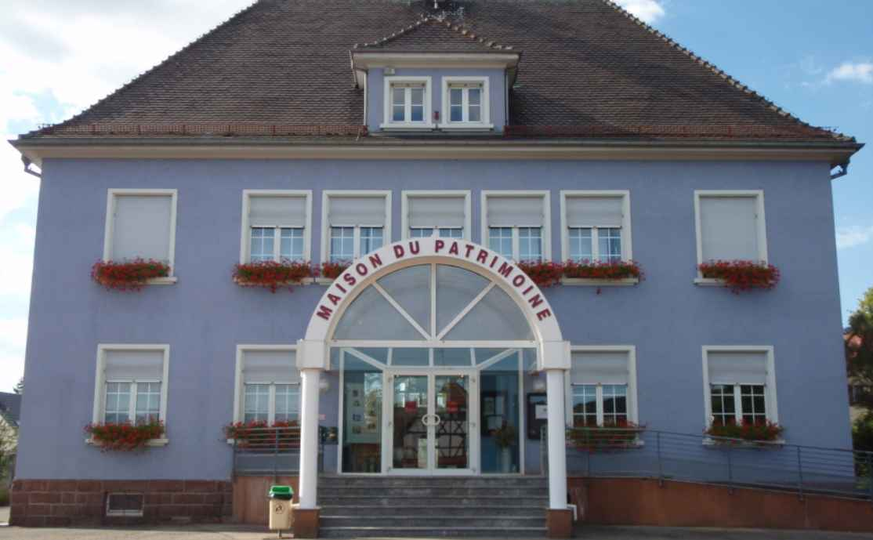
Début de la sortie rendez-vous parking derrière la Maison du Patrimoine à KEMBS
Accueil le 28 juin à partir de 15hoo
Donnée GPS N 47.687967, E7.502602
Visite guidée de la commune le samedi 3 29/06 et le 30 juin de la maison du
Patrimoine.

Départ de Kembs le 01 juillet à 10h00 pour rejoindre le parking de la commune de CARSPACH
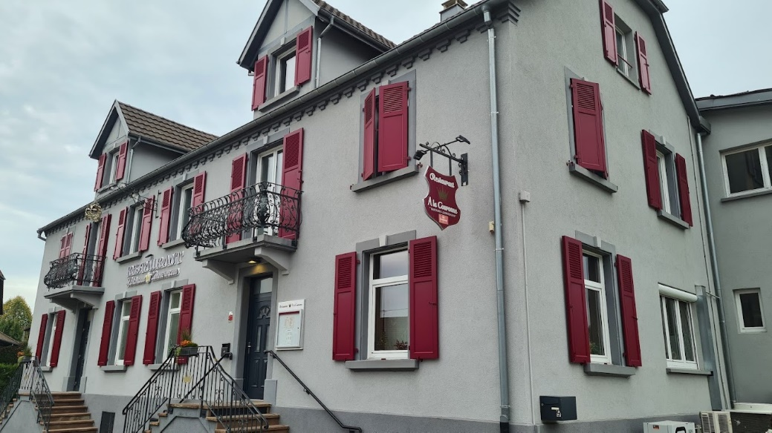
Donnée GPS N47°36’45.9 E7°12’56.2
A midi Restaurant de la couronne
Repas Carpe Frites salade
(Filets de carpe sans arrête)
Dessert vacherin glacée
(Pour ceux qui ne veulent pas de Carpe
il y aura des escalopes à la crème)
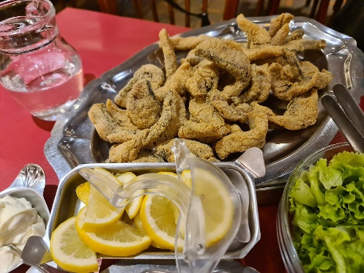

Départ le 02 juillet au matin pour le musée du Sapeur- Pompier
12 Rue de Luppach 68480 à Vieux- FERRETTE
Donnée GPS N47.50665 E7.30412

Musée du Sapeur-Pompier d’ALSACE
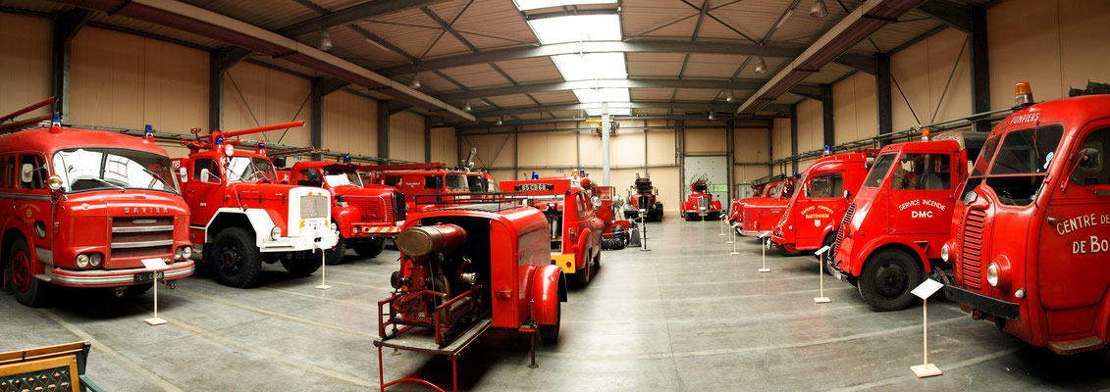

Départ du musée le 03 au matin pour se rendre au
MÉMORIAL
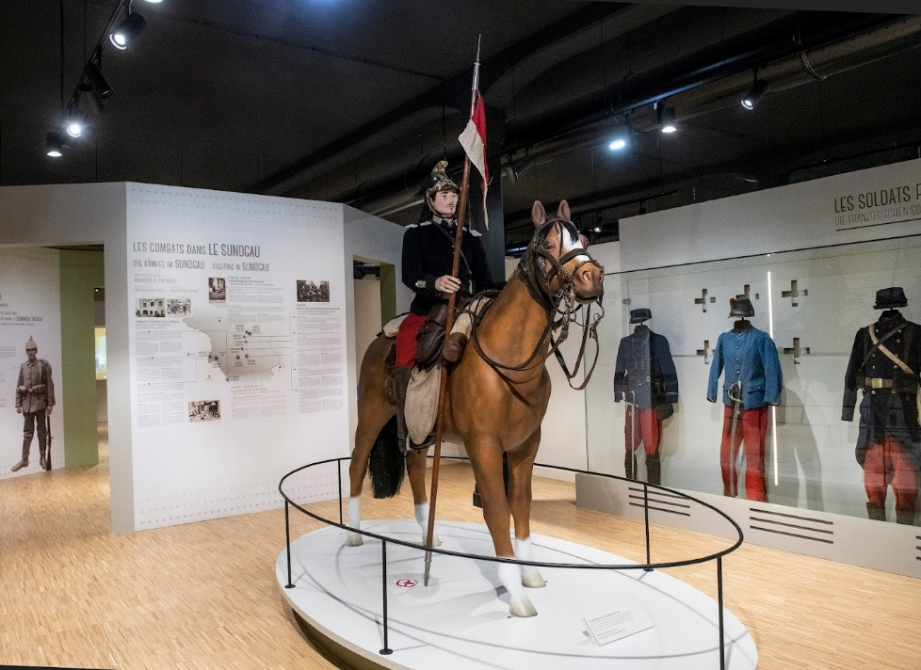
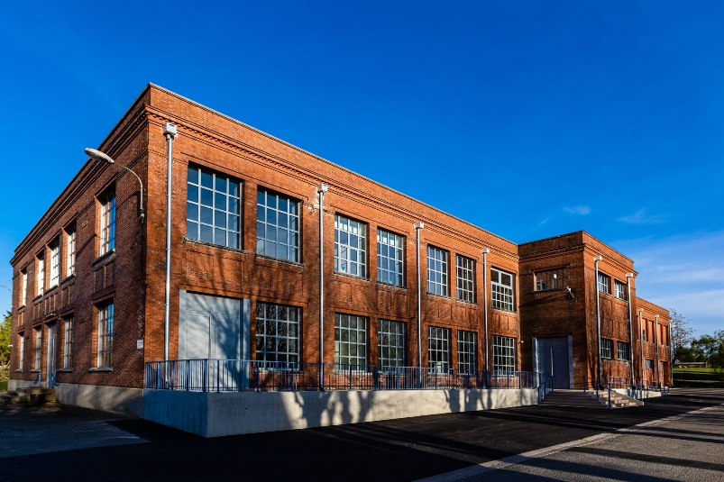
43, Rue de Bâle 68210 DANNEMARIE GPS N47.63057 E7.12570

Visite guidée du Mémorial le 04

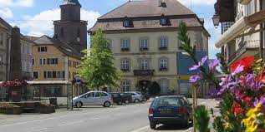
Le 05 visite guidée de la ville de DANEMARIE par
Monsieur le maire Alexandre BERBETT

Fin de sortie et départ le 06 juillet dans la matinée

Bulltin d’inscription
Tarif de la sortie 60 € tous compris sauf les boissons au restaurant
Place limité délai d’inscription le 10 juin 2024.
Inscription Mme & M Fernand FROEHLY 2 rue des sangliers 68680 KEMBS
Tél :0669904343
Mail : vivane.froehly@bbox.fr

